

Script uitvoeren

Heb je een leuke dag gehad?



6 juni 2018

tim schachtschabel

Inhoud

Wat moest er veranderd worden? 2

Hoe zijn de aanpassingen geïmplementeerd? 2

Code 2

Staafdiagram genereren 3

# Wat moest er veranderd worden?

De feedback die de opdrachtgever heeft gegeven tijdens ons laatste gesprek was dat er nog geen manier was om in de applicatie de stemmen tussen 2 specifieke datums te zien. Er waren alleen manieren om de stemmen te zien van: deze dag, deze week, deze maand en het totaalaantal stemmen.

# Hoe zijn de aanpassingen geïmplementeerd?

## Code

Om te beginnen is er in de sidebar.php een nieuwe link gemaakt naar de pagina voor de nieuwe grafiek.

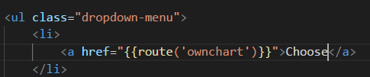

Deze link gaat eerst naar de ownchart route.

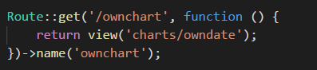

In de route wordt vervolgensgelinkt naar de owndate pagina in de charts folder. In deze folder staan ook de pagina’s voor alle andere grafieken.

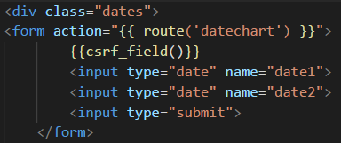

Op de owndate pagina kunnen de datums worden ingevuld. Na het invullen van de datums kan er op submit worden geklikt en wordt de data verstuurd naar de datechart route.



## Staafdiagram genereren

Vanaf hier stuurt de route de gebruiker naar de owndate functie in de chartcontroller. Hier wordt eerst een nieuwe instantie aangemaakt van de class die we gebruiken om de staafdiagrammen te genereren. Hier gebruiken we Lavacharts voor.

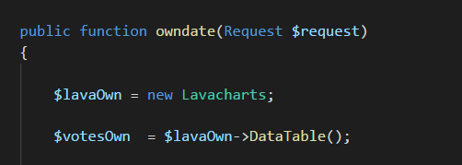

Hierna worden er variabelen gemaakt van de ingevoerde datums. Deze datums zijn vanuit het form meegegeven via de request variabele.



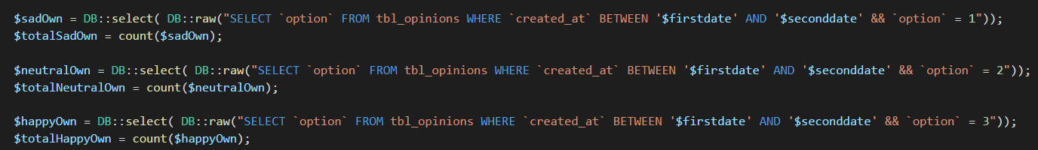Nu deze variabelen zijn bepaald kunnen ze worden gebruikt in de SQL queries.

De drie queries die uit worden gevoerd zijn voor het ophalen van de verschillende stemopties (niet leuke dag, neutrale dag en leuke dag).

Eerst wordt er een query gedaan waarmee de stemmen worden opgehaald binnen de twee ingevoerde datums. Omdat je op deze manier alleen de nummers krijgt te zien van het gekozen antwoord worden de resultaten van de query na afloop bij elkaar opgeteld.

Hierna komt de configuratie voor het maken van het staafdiagram.

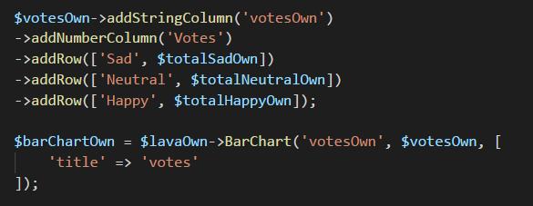

Er worden hier namen gegeven die worden gebruikt in het staafdiagram en de data die in de queries zijn opgehaald worden aan de namen gekoppeld.

Als dit allemaal is gedaan kan de data naar een view worden gestuurd.

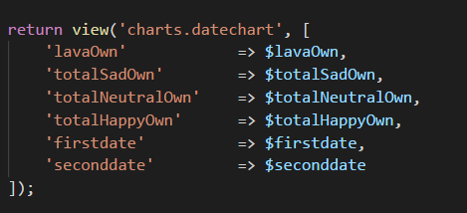

Het enige wat er nu nog moet gebeuren is het plaatsen van het diagram in de view.

